XXIV. Kari Tudományos Diákköri Konferencia
Szombathely, 2018. május 4-5.

JELENTKEZÉSI LAP

1. Az előadás címe: …………………………………………………………………………………………………….
…………………….…………………………………………………………………………………………………..
………………………………………………………………………………………………………………………...

2. Szerző (k):
 | Név | Alapszak/szakirány/  egyéb képzés | Év-folyam | Munka-  rend | Képzési  hely | Aláírás
1.
2.
3.

3. Témavezető(k) hozzájárulása:
 | Név | Beosztás | Munkahely | Aláírás
1.
2.
3.

Kelt: ………………………………
……………………………………………
A TDK jelentkezésért és az absztrakt regisztrációért felelős első szerző aláírása
Szerzői tájékoztató:
A jelentkezési lapot egy példányban kitöltve (valamennyi szerző és valamennyi témavezető aláírásával) az illetékes képzési központ TDK koordinátorán keresztül, a pécsi székhelyű intézetek esetén az intézeti TDK koordinátor segítségével szükséges eljuttatni Póhr Kitti TDK koordinátor részére postai úton, vagy elektronikusan (9700 Szombathely, Jókai u.14., kitti.pohr@etk.pte.hu ) 2018. április 20-ig.

A TDK konferencia absztrakt regisztráció kizárólag online módon, konferencia.etk.pte.hu/tdk2018 oldalon keresztül zajlik, melynek határideje: 2018. április 8. 24.00 óra (Az absztraktot nyomtatott formában nem kell megküldeni!)

Amennyiben prezentációját nem PowerPoint (ppt) programmal kívánja bemutatni, technikai igényét kérjük a titkarsag.szombathely@etk.pte.hu e-mail címen jelezze.

A beadott hallgatói tudományos munkák absztraktjait a Tudományos Bizottság és a TDK elnökség javaslata alapján a tudományos dékáni megbízott által felkért két opponens értékeli. Az elbírálás határideje: 2018. április 10.

Az opponensek közül az egyik opponens elsődleges feladata a pályamunka kutatásmódszertani/matematikai statisztikai színvonalának mérlegelése. Ha a két értékelő bármelyike nem javasolja az absztrakt elfogadását, akkor a benyújtott anyag elutasítandó
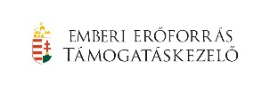
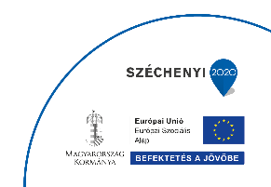
A rendezvényt az Emberi Erőforrások Minisztériuma Nemzeti Tehetségprogramja (NTP-HHTDK-17-0032) és az EFOP-3.6.3-16-VEKOP-2017-00009 számú, „Az orvos-, egészségtudományi és gyógyszerészképzés tudományos műhelyeinek fejlesztése” című projekt támogatja.

